西南科技大学研究生测试题22
一、单项选择题(在每小题的四个备选答案中，选出一个正确答案，并将正确答案的序号填在题干的括号内。每小题3分，共30分)
1.下列那种截面形式柱体的破坏特征不同与其它三种？（ ）
A.T形截面 B.L形截面 C.十字形截面 D.矩形截面
2. 按试验对象的的尺寸为标准，可将建筑结构试验分为 （ ）
A.原型试验、模型试验 B.静力试验、动力试验
C.短期荷载试验、 长期荷载试验 D.实验室结构试验、现场结构试验
3.结构试验中最早采用的加载方法是。( )
A.机械力加载法 B.气压加载法 C.液压加载法 D.重力加载法
4.电液伺服阀的作用是 ( )
A.提供液压能源 B.给试件加载 C.将电信号转化为液压信号 D.发出电信号
5. 工程学中，基本量纲系统为（ ）
A.力[F]、长度[L]和时间[T] B.应力[σ]、应变[ε]和时间[T]
C.力[F]、温度[θ]和时间[T] D.质量[M]、长度[L]和时间[T]
6下列不属于无损检测方法的是( )
A.超声波检测法 B.回弹法 C.钻心法 D.超声—回弹法
7.为测定混凝土的应力—应变全曲线，除了对加载装置的强度有要求外还必须满足下列那项要求( )。
A.有足够的刚度 B.便于试件安装 C.便于加载 D.便于测量度数
8.下列哪项不属于试验量测技术的范畴（ ）
A.量测方法 B.量测仪器 C.量测误差分析 D.量测对象
9.在确定试验的观测项目时，应该按那一项考虑( )。
A.整体变形测量
B.局部变形测量
C.首先考虑整体变形测量，其次考虑局部变形测量。
D.首先考虑局部变形测量、其次考虑整体变形测量。
10.下列不是结构性能的检测指标的是（ ）
A.构件承载力检测 B.构件挠度检测 C.构件裂缝宽度检测 D.构件配筋检测

二.填空题（每空1.5分 共15分）
1.裂缝测量的主要内容有： 、 。
2.在结构试验中确定材料力学性能的方法有： 和 。
3.确定相似条件的方法有 和 两种。
4.在进行试验规划和模型设计时，按试验目的不同将结构模型分为
、 和间接模型。
5.结构试验的测量方案包括： ， 和仪器选择与测读原则。

三.简答题 （40分）
1.建筑结构试验的任务是什么？（6分）
2.简述建筑结构试验有那些主要环节？（5分）
3.在进行结构设计时应考虑那些因数?（7分）
4.结构试验中，测点的布置应注意哪些问题?（6分）
5.结构静载试验正式加载前，为什么要进行预加载试验?（8分）
6 一个截面对称的受弯构件，如图所示，用电阻应变仪测量截面应变变化规律。试拟定一个测试方案。（8）
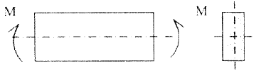
四.计算题（15分）
- 求下列电桥电路的输出电压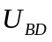？
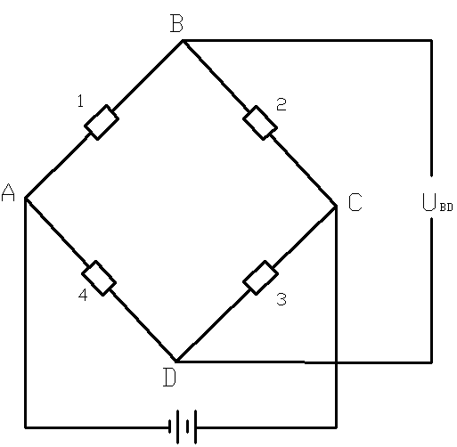

西南科技大学研究生测试题22答案
一、单项选择题(每小题3分，共30分)
1.D 2.A 3.D 4.C 5.A 6.C 7.A 8.D 9.C 10.D
二.填空题
1. 裂缝发生的时刻和位置、裂缝的宽度和长度。
2. 直接试验法 间接试验法
3. 方程分析法 量纲分析法
4. 弹性模型 强度模型
5. 确定观测项目、测量布置
三.简答题 （40分）
1.建筑结构试验的任务是什么？（8分）
答：建筑结构试验的任务是对结构物承受荷载作用后的性能进行观测，对测量数据进行分析，从强度、刚度和抗裂性以及结构实际破坏形态来判明结构的实际工作性能，并对其进行评价，以及对结构承载力做出正确的估计，为验证和发展结构计算理论提供可靠的依据
2.简述建筑结构试验有那些主要环节？（8分）
答：建筑结构试验包括
（1）.结构试验设计、（2）结构试验准备、（3）结构试验实施和（4）结构试验结构分析
3.在进行结构设计时应考虑那些因数?（6分）
答:在试件设计时应考虑 试件形状、尺寸数量以及构造措施,结构受力的边界条件、试件的破坏特征以及试验加载条件的要求。
4.结构试验中，测点的布置应注意哪些问题?（8分）
答.(1)测点的位置必须有代表性；
(2)为了保证测量数据的可信度，还应布置一定数量的校核性测点；
(3)测点的布置应有利于试验时操作和测读；
(4)结构动力试验中测点应布置在要求被测量结构反应的最大部位，如最大动位移，动应变等位置上。
5.结构静载试验正式加载前，为什么要进行预加载试验?
答：(1)使结构进入正常工作状态；(2)检查现场的试验组织工作和人员情况；(3)检查试验装置和荷载设备的可靠性。
6. 一个截面对称的受弯构件，如图所示，用电阻应变仪测量截面应变变化规律。试拟定一个
测试方案。
５．答：①在梁的一个截面上等距离地贴 ５－７个电阻应变片作工作片，如下图所示 ；
②另取与梁同一材料的试块作补偿块 ，贴一片电阻应变片作补偿片 ；
③补偿片依次与工作片组成半桥测点 ，测出各点应变 ；
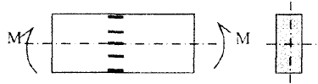
四．计算题（15分）
1.解：应变片2为温度补偿应变片，不受外力作用，其变化为△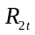，应变片1同时受温度和外力的影响，其变化为△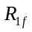+△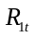，根据全桥电路公式得：
